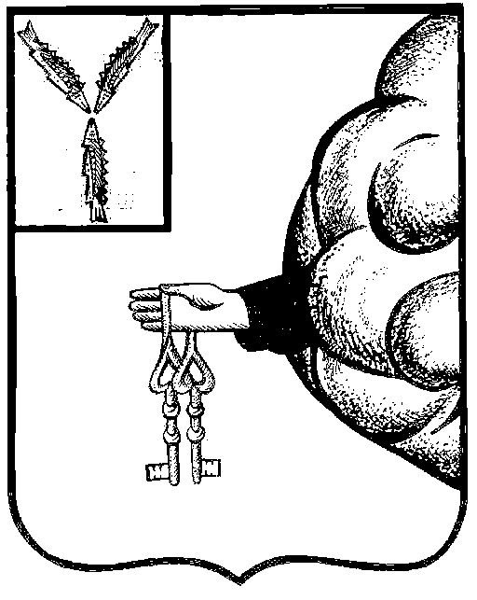

Совет депутатов
Пригородного муниципального образования
Петровского муниципального района Саратовской области
РЕШЕНИЕ

от 13 сентября 2024 года № 12-41/05
поселок Пригородный Петровского района

О внесении изменений в Решение Совета депутатов Пригородного муниципального образования от 15.11.2019 года №14-46 «Об установлении земельного налога на территории Пригородного муниципального образования Петровского муниципального района Саратовской области»

В соответствии Налоговым кодексом Российской Федерации, на основании Федерального закона от 31.07.2023г №389-ФЗ «О внесении изменений в части первую и вторую Налогового кодекса Российской Федерации, отдельные законодательные акты Российской Федерации и о приостановлении действия абзаца второго пункта 1 статьи 78 части первой Налогового кодекса Российской Федерации», руководствуясь Уставом Пригородного муниципального образования Петровского муниципального района Саратовской области, Совет депутатов Пригородного муниципального образования Петровского муниципального района Саратовской области
РЕШИЛ:
1. Внести в Решение Совета депутатов Пригородного муниципального образования от 15.11.2019 №14-46 «Об установлении земельного налога на территории Пригородного муниципального образования Петровского муниципального района Саратовской области» (с изменением от 25 марта 2021 года № 36-102, от 11 февраля 2022 года №54-153, от 11 мая 2022 года №56-161, от 6 октября 2022 года № 63-175, от 19 июня 2023 года № 76-207), следующие изменения:
1.1. абзац третий подпункта 1 пункта 2 изложить в следующей редакции:
«- занятых жилищным фондом и (или) объектами инженерной инфраструктуры жилищно-коммунального комплекса (за исключением части земельного участка, приходящегося на объект недвижимого имущества, не относящийся к жилищному фонду и (или) объектам инженерной инфраструктуры жилищно-коммунального комплекса) или приобретенных (предоставленных) для жилищного строительства (за исключением земельных участков, приобретенных (предоставленных) для индивидуального жилищного строительства, используемых в предпринимательской деятельности);» 2. Опубликовать настоящее решение в газете «Петровские вести» и разместить на официальном сайте Пригородного муниципального образования Петровского муниципального района Саратовской области в сети Интернет.
3. Настоящее решение вступает в силу не ранее чем по истечении одного месяца со дня его официального опубликования

И.О. Главы Пригородного
муниципального образования Н.Ю. Шапошникова

